ПЕРМСКИЙ НАЦИОНАЛЬНЫЙ ИССЛЕДОВАТЕЛЬСКИЙ ПОЛИТЕХНИЧЕСКИЙ УНИВЕРСИТЕТ

Отчет по дисциплинам:
«Информатика»
«Основы алгоритмизации и программирования»
«Введение в инженерную деятельность»
Лабораторная работа №1
«Знакомство с Си++. Выполнение программы простой структуры»

Вариант №5

Выполнил:
студент группы РИС-26-1б
Бартов Андрей Владимирович

Проверила:
Доцент кафедры ИТАС
Ольга Андреевна Полякова

2026

1.Постановка задачи:
1 задание: вычислить значение выражения при различных типах данных (float и double).
$$\frac{{\left(a+b\right)}^{3}-a^{3}}{3ab^{2}+b^{3}+3a^{2}b}$$
При a=1000.0, b=0.0001
Вычисления выполнять с использованием промежуточных переменных. Сравнить и объяснить полученные результаты.

2 задание: вычислить значения выражений с операциями инкремента и декремента. Объяснить полученные результаты.
- --m - ++n
- m*n <n++
- n--> m++

2.Методы решения:
Используемые переменные:
- В задании 1:
  - Вещественные переменные типа float (c, c3, a3, num1, chisl, b3, num2, znam, res) для расчёта значения выражения при типе данных float.
  - Вещественные переменные типа double (cd, c3d, a3d, num1d, chilsd, b3d, num2d, znamd, res2) для расчёта значения выражения при типе данных double.
- В задании 2:
  - Целочисленные переменные типа int (n=5, m=7, res1) и булевы (res2, res3).

3.Блок схема:

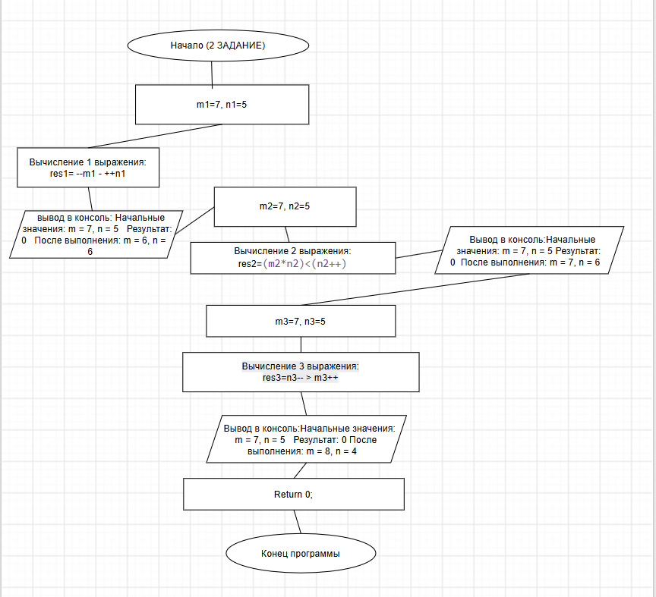

4.Код на с++:

1 ЗАДАНИЕ:
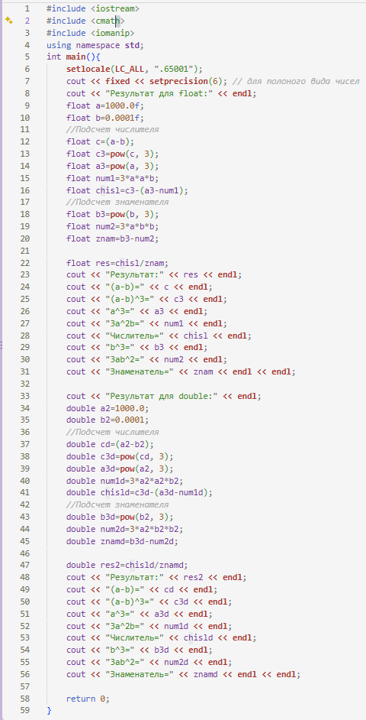
2 ЗАДАНИЕ:
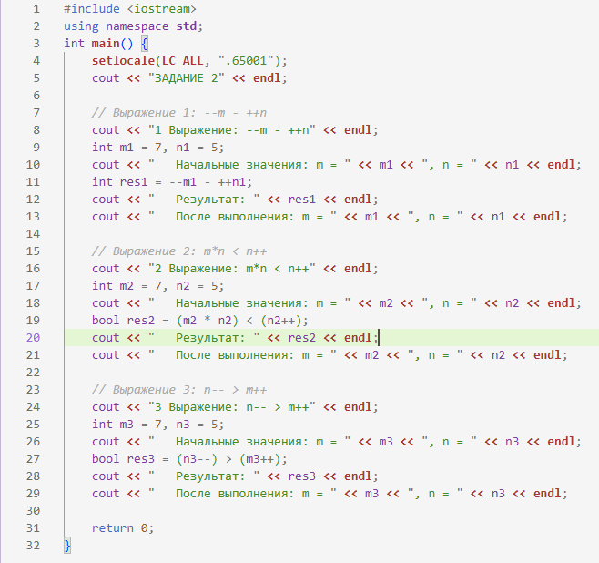

5.Скриншот результатов:
1 ЗАДАНИЕ:

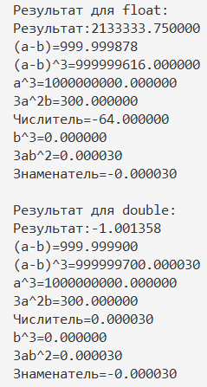
2 ЗАДАНИЕ:
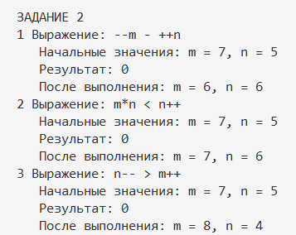

6.Анализ результатов:

После раскрытия скобок выражение равно -1.
При вычислении на компьютере были получены следующие результаты:
- Для типа float: результат = 2 133 333.75
- Для типа double: результат = -1.001358
Причина различий:
Тип float занимает 4 байта и хранит только 7 значащих цифр. Число 1 000 000 000 (а в кубе) в формате float записывается как 1.000000 × 10⁹ — все девять нулей после единицы не помещаются в мантиссу. Поэтому при вычитании 1 000 000 000 − 300 float не видит разницы и получает 1 000 000 000. В итоге числитель получается равным −64 вместо правильного значения 0.00003, что приводит к результату 2 133 333.75.
Тип double занимает 8 байт и хранит 15 значащих цифр. Этого достаточно для корректного представления числа 10⁹ и точного вычитания малых величин. Поэтому результат для double (-1.001358) очень близок к истинному значению -1.

2 задание:

Выражение 1: --m - ++n
Оба оператора префиксные. Сначала m уменьшается с 7 до 6, n увеличивается с 5 до 6. Затем выполняется вычитание: 6 − 6 = 0. После выполнения m=6, n=6.
Выражение 2: m*n < n++
Оператор * имеет более высокий приоритет, чем <, поэтому сначала вычисляется m*n = 7*5 = 35. Оператор n++ постфиксный, поэтому для сравнения используется текущее значение n=5. Сравнение 35 < 5 даёт false (0). После сравнения n увеличивается до 6. m остаётся равным 7.
Выражение 3: n-- > m++
Оба оператора постфиксные. Для сравнения используются текущие значения: n=5 и m=7. Сравнение 5 > 7 даёт false (0). После сравнения n уменьшается до 4, m увеличивается до 8.

